TEORÍA

¿Qué es factorizar un número?
La descomposición factorial o factorización de un número en factores primos, consiste en expresar un número como la multiplicación de sus factores primos.
Se le llama factores a los números que se multiplican entre sí. En la descomposición factorial, los factores deben ser números primos.

La descomposición factorial o factorización en factores primos la utilizamos para:
- Calcular el máximo común divisor.
- Calcular el mínimo común múltiplo.
- Para simplificar fracciones.

¿Cómo se hace la descomposición factorial de un número?

Para mayor claridad, veamos directamente con un ejemplo el procedimiento para descomponer un número en producto de factores primos. Vamos a realizar la descomposición factorial de 30:
1 – Escribimos el número a factorizar y se traza una línea a la derecha.
2 – Teniendo en cuenta las Reglas de Divisibilidad, buscamos el primer número primo por el que sea divisible nuestro número, el 30. Vamos probando con los primeros números primos (2, 3, 5, 7, …). Cuando lo encontremos, que en este caso es el 2, apuntamos dicho número primo a la derecha de la línea y el resultado de la división debajo del 30.
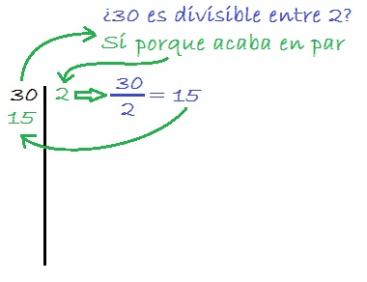

3 – Volvemos a repetir el paso anterior con el resultado obtenido anteriormente, es decir, con 15.
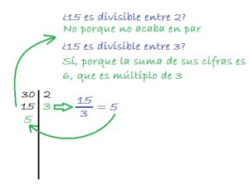

4 – Debemos dividir tantas veces como sea posible por el mismo número primo y una vez llegado a este punto, se busca el siguiente número primo para dividir, y así sucesivamente, hasta que el número que quede a la derecha sea un número primo y el resultado de la división sea 1, lo que indica que se ha terminado la descomposición.
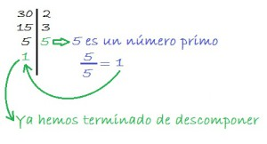
5 – Expresamos el número como producto de factores primos. Estos factores primos son los números primos que tenemos a la derecha de la línea y su exponente será igual a las veces que se repite.
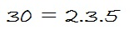

Cálculo del máximo común divisor

1. Se descomponen los números en factores primos.
2. Se toman los factores comunes con menor exponente.

Cálculo del mínimo común múltiplo

1. Se descomponen los números en factores primos.
2. Se toman los factores comunes y no comunes con mayor exponente

EJERCICIOS

- Queremos dividir una nave rectangular de 140 m de ancho por 200 m de largo en compartimentos cuadrados de la máxima superficie posible. ¿Cuánto debe medir el lado de cada compartimento?

- Mercedes tiene 8 bolitas amarillas, 16 blancas, 16 rojas y 10 azules. Con todas las bolitas desea fabricar el mayor número de collares iguales sin que sobre ninguna. ¿Cuántos collares iguales puede hacer? ¿Qué número de bolitas de cada color tendrán los collares?

- María y Juan se turnan para ir a ver a sus padres. María va cada 5 días y Juan cada 6 días. Coinciden en Nochebuena. ¿Cuándo volverán a coincidir? ¿Cuántas visitas habrá hecho cada uno antes de volver a coincidir?

- En un árbol de navidad hay bombillas rojas, verdes y amarillas. Las rojas se encienden cada 15 segundos, las verdes cada 18 y las amarillas cada 10. ¿Cada cuántos segundos coinciden las tres encendidas? ¿En 1 hora, cuantas veces se encienden a la vez?

- Andrés tiene una colección de monedas que puede agrupar de 6 en 6, de 8 en 8 y de 10 en 10, sin que sobre ninguna. ¿Cuál es el menor número de monedas que puede tener?

- Tu hermana mayor viene a verte cada 8 días y tu tía cada 15 días. Si coincidieron un martes, ¿qué día de la semana y después de cuantas semanas volverán a coincidir?

- El dueño de un restaurante compra un bidón de 80 litros de vino A y otro de 60 litros de vino B, y desea envasarlos en garrafas iguales, lo más grandes que sea posible, y sin mezclar. ¿Cuál será la capacidad de las garrafas? ¿Cuántas garrafas necesitará?

- Marina tiene una colección de monedas con 63 monedas de Europa y 35 de América. Quiere hacer el mínimo número posible de lotes iguales, sin mezclar monedas de distinto continente y sin que le sobre ninguna.

- ¿Cuántos lotes hará?
- ¿Cuántas monedas tiene cada lote?

VALORACIÓN DEL PROFESOR DE GUARDIA | ¿Trabaja? | SI | NO
OBSERVACIONES

